ŠKOLNÍ ROK 2020/2021
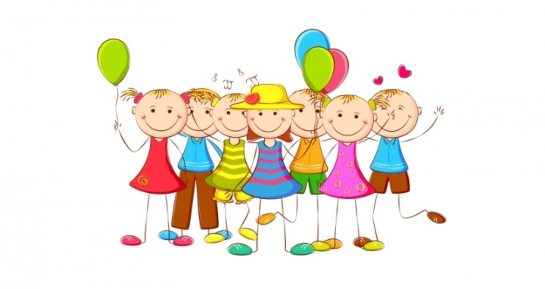
Co budou vaše děti potřebovat, aby se cítily v MŠ co nejlépe?
- bačkůrky
- pyžamko (Berušky)
- sáček s věcmi na převlečení (spodní prádlo, ponožky, tričko, tepláky, holínky)
- kartáček a pasta
- zástěrka
- polštářek (Broučci)
- balení toaletního papíru
- vlhčený toaletní papír
- tekuté antibakt.mýdlo
- papírové kapesníky
- vlhčené antibakt. ubrousky
- svačinové sáčky
- ubrousky

